## LAB 7

Bài 1:

Vào google driver

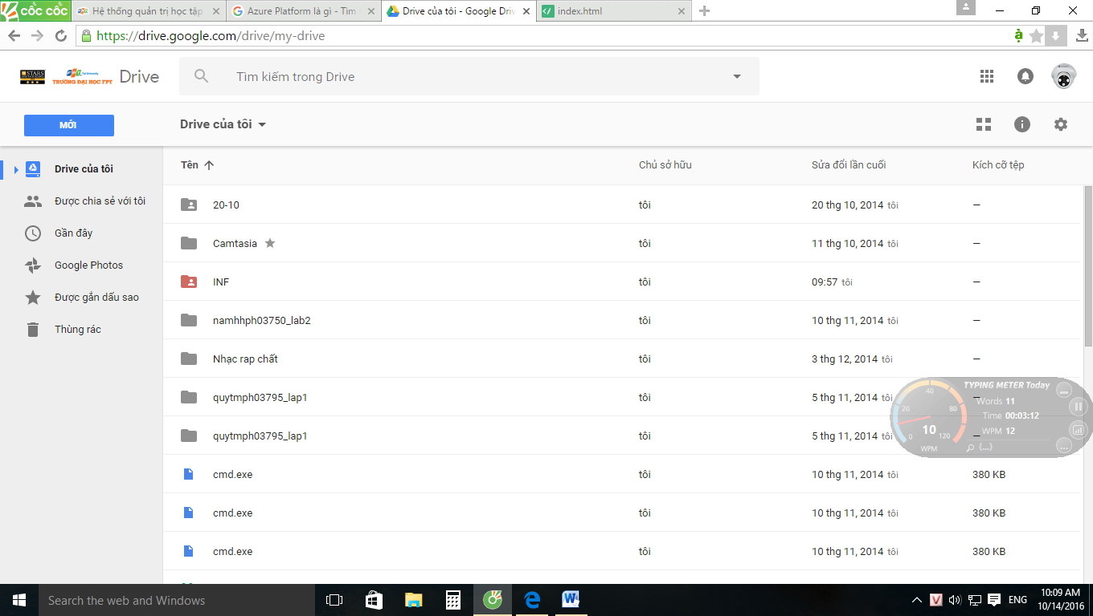

Tạo file có tên INF

Tải file có tên index.html

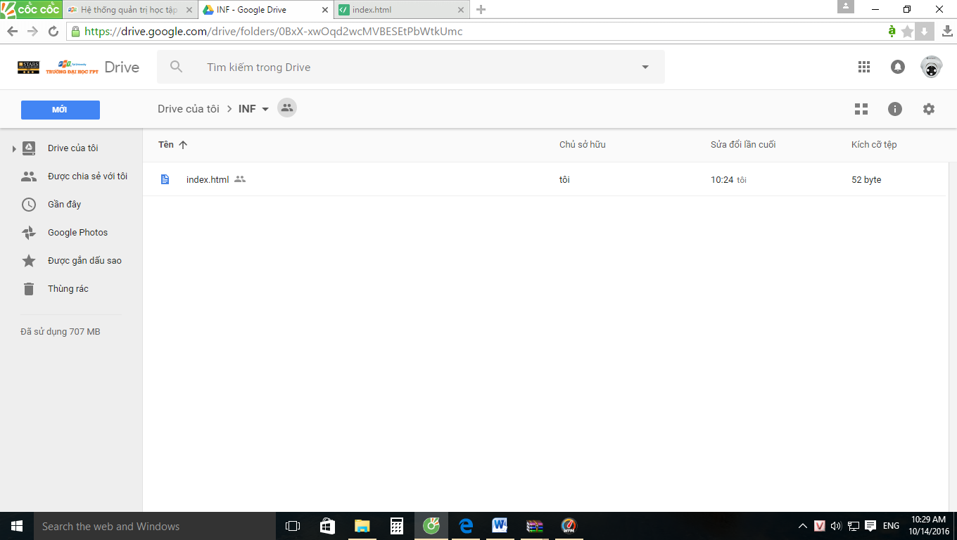

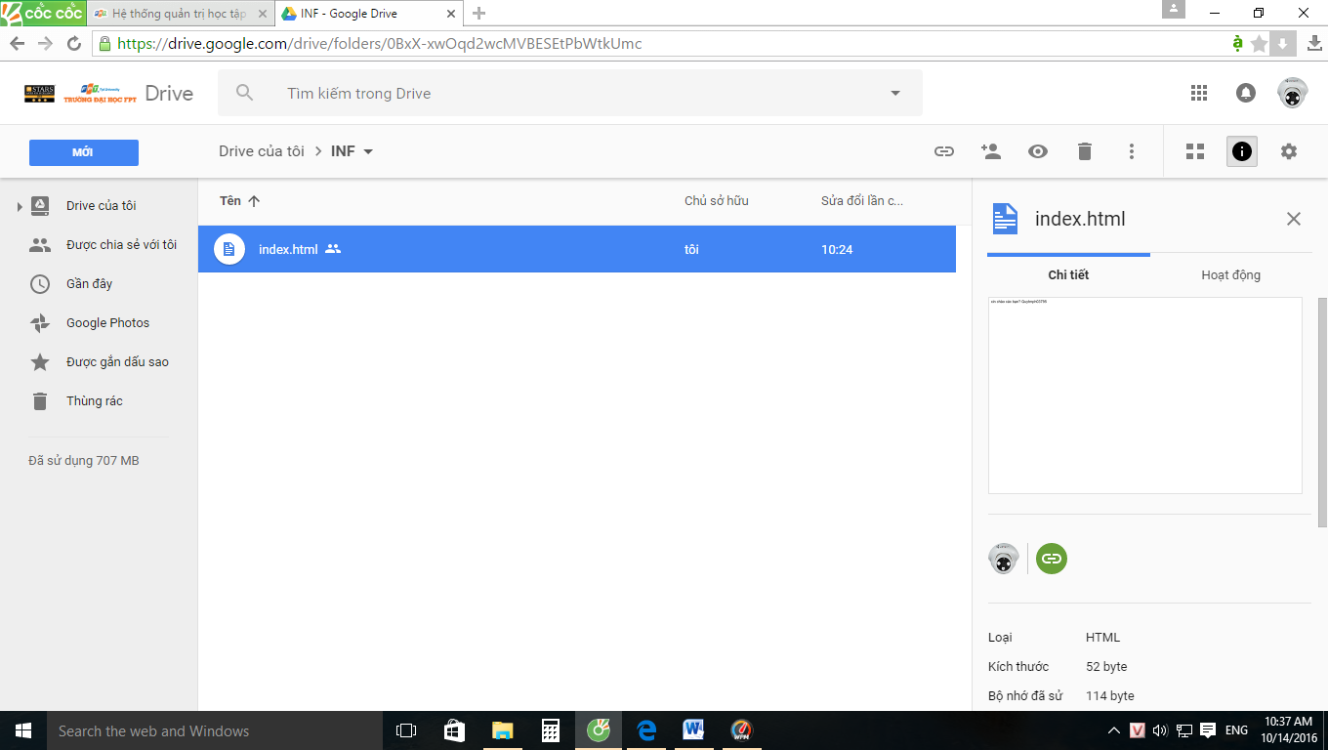

Bài tập 2:

Tìm hiểu cách triển khai ứng dụng trên Google App Engine  
- Google App Engine (gọi tắt là GAE hay App Engine) là một môi trường phát triển ứng dụng dựa trên công nghệ điện toán đám mây. Ở đó Google cung cấp một  
hệ thống gồm: ngôn ngữ lập trình, hệ cơ sở dữ liệu, các thư viện lập trình, người lập trình sẽ viết ứng dụng và ứng dụng này sẽ chạy trên các máy chủ của Google.  
Google App Engine được cung cấp miến phí cho mỗi ứng dụng trong một giới hạn, khi các ứng dụng vượt qua mức quá hạn mức thì phải trả thêm khoản phí cho mức vượt quá này.

. Các thành phần cần thiết:

Java Development Kit 1.6.x.

Eclipse 4.2

Google App Engine Plug-in: Eclipse (juno): http://dl.google.com/eclipse/plugin/4.2

Sau khi đã cài đặt và khởi động lại Eclipse IDE, chúng ta sẽ thấy 4 icons của Google App Engine trên thanh toolbar:

2. Thiết lập và Deploy ứng dụng

Bước 1:Import project

Bước 2 : Import từ project đã tồn tại.

c)Deploy ứng dụng lên đám mây của google

Để triển khai ứng dụng lên trên đám mây, thực hiện các bước sau:  
Bước 1: Mở file cấu hình appengine-web.xml, nhập Application Identifier mà ta đã đăng ký trên Google App Engine và version ứng dụng:  
File cấu hình appengine-web.xml  
Bước 2: Nhấp phải vào project, chọn Google -> Deploy to App Engine, hoặc click vào icon Deploy App Engine Project trên thanh toolbar :Màn hình deploy ứng dụng lên Google.  
Bước 3: Nhấn Deploy, ứng dụng sẽ được deploy lên hệ thống Google App Engine với Application Identifier mà bạn đã đăng ký trước đó.

Màn hình console xuất hiện các dòng thông báo, và kết thúc là thông điệp báo việc triển khai ứng dụng lên hệ thống đã thành công.

Cần đăng ký mở ứng dụng tại địa chỉ: https://appengine.google.com. Quá trình đăng ký yêu cầu bạn cung cấp cho Google 1 số điện thoại di động (đã thử nghiệm thành công với Mobi, Vina, Viettel). Trong quá trình đăng ký hãy giữ nguyên các tùy chọn mặc định, và lưu ý hãy chọn một Application Identifier sao cho ngắn gọn, đẹp và dễ nhớ. Phần tiếp theo của bài viết sẽ hướng dẫn các bạn triễn khai ứng dụng helloworld.  
Yêu cầu: xem qua bài viết về cách cài đặt môi trường phát triễn của app engine golang

Tôi vừa đăng kí một ứng dụng app engine ngay trước khi viết bài viết này, có identifer là open-vn, như vậy tôi có thể truy cập ứng dụng web của mình qua địa chỉ: http://open-vn.appspot.com/, địa chỉ này có thể thay đổi với một tên miền của mình.

Đã tới lúc mở chuơng trình dòng lệnh của các bạn lên, chuyễn đến thư mục gốc của appengine, trong trường hợp của tôi, tôi sẽ gõ:

cd WorkSpace/GO

Tiếp dến, chúng ta sẽ làm việc với ứng dụng helloworld, có sẵn trong thư mục demos/helloworld, điều cần làm chỉ là edit 1 dòng trong file app.yaml, dòng đầu tiên:

application: helloworld

Hãy thay helloworld với Application Identifier của bạn. lưu file lại. Và tiếp tục với khâu "dòng lệnh", chỉ hơi khác với việc chạy ứng dụng ở localhost thôi.

./appcfg.py update demos/helloworld

Nếu các bước đúng hết (không sai chính tả, sai đường dẫn v.v.), nay lần đầu tiên update app, quá trình sẽ yêu cầu bạn đăng nhập (với tài khảon google mà bạn đã đăng ký app), lưu ý khâu điền mật khẩu, hãy gõ cho chính xác, và bạn sẽ không nhìn thấy các ký tự "***" hiện ra, cứ tự tin mà gõ. Bạn có thể sẽ phải đợi một chút, tớ khi nào xuất hiện thông báo "Deployment successful." thì mọi chuyệnn đã thật sự hoàn tất. Lúc này bạn có thể truy cập ứng dụng của mình trên web được rồi.

Một chuyện tôi muốn nói tới là cách upload những file tĩnh lên host của app engine. mọi chuện vẫn là thao tác trên file app.yaml.

- url: /favicon\.ico

static_files: favicon.ico

upload: favicon\.ico

Với ứng dụng helloworld, bạn sẽ tìm thấy đoạn code này trong app.yaml, tạm dịch từ cú pháp yaml sang Tiếng Việt sẽ như sau: "khi truy cập vào url (http://open-vn.appspot.com/)/favicon.ico, tôi sẽ nhận đuợc file favicon.ico". Đây là cách upload trong trường hợp bạn cần 1 vài file tĩnh ở thư mục gố trên web (coi địa chỉ web là một thư mục thì các file nằm ngay sau open-vn.appspot.com/ - thì ta nói nó nằm trong thư mục gốc). Trường hợp muốn upload nhiều file, hãy tạo 1 thư mục và đặt tất cả file/thư mục con vào trong thư mục đó để upload trọn bọ thư mục.

Trong ví dụ này tôi tạo 1 thư mục có tên là static, đặt nó ngang hàng với file app.yaml (đặt ngang hàng có nghĩa là đặt chung thư mục), trong thư mục static này tôi tạo thêm thư mục con có thê là images, trong thư mục images này có 1 file ảnh vietnam.png, và tôi thêm vào thông tin handlers:

- url: /static

static_dir: static

Lưu ý, thông tin cho handler này phải nằm trên handler url: /.*. Thực hiện lại quá trình update ứng dụng:

./appcfg.py update demos/helloworld

Lúc này bạn bạn có thể truy cập tới các file của mình (ví dụ <http://open-vn.appspot.com/static/images/vietnam.png>).

Tìm hiểu về Simple Cloud Identity Management

<http://123doc.org/document/479757-cloud-computing-identity-management.htm>